新入生歓迎コンパ
【日付】：六月十九日
【場所】：鳥久
【参加されたＯＢの方々】
顧問 松川克彦先生
第一期 橋羽澄尚先輩
第二期 鈴木博先輩
第三期 北尾宜史先生、吹上了先輩
第五期 松井賢二先輩
相談役 山本尚広先輩
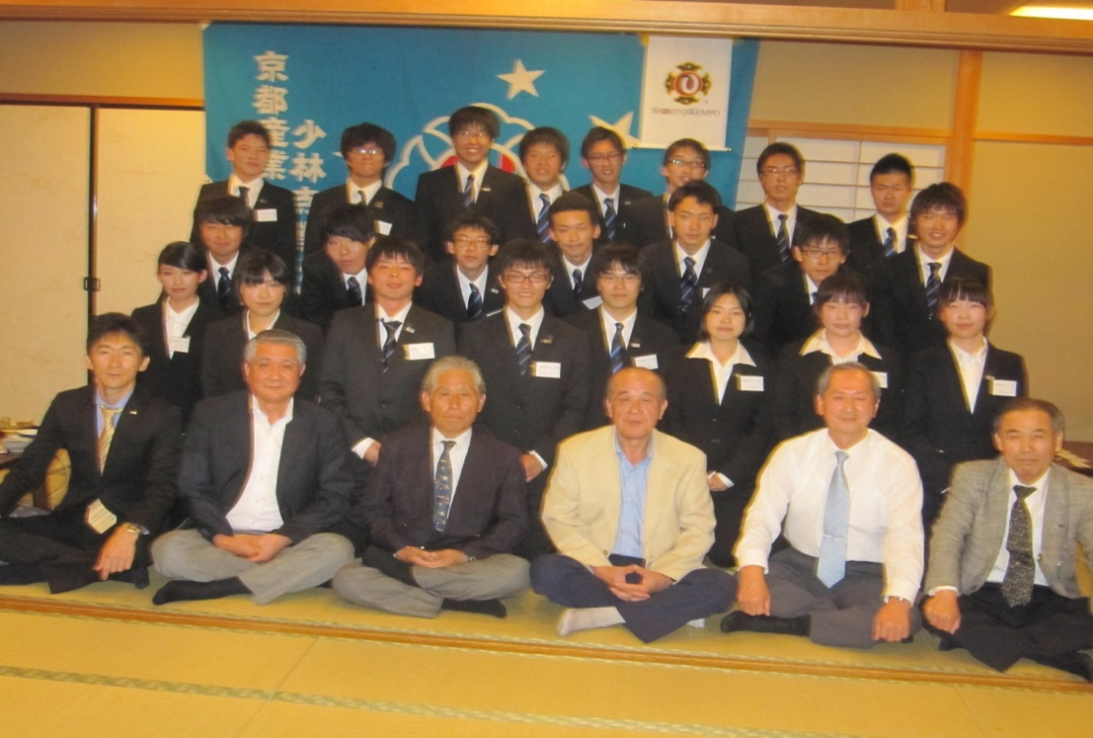
【感想】
六月十九日、鳥久にて新入生歓迎コンパが行われました。
先生、ＯＢ先輩方から御挨拶をして頂いた後、新入生の五名は、緊張をしながらもしっかりとＯＢ先輩方の前で大きな声で自己紹介を致しました。
又、短い時間ではありましたが、一回生や現役の部員はＯＢ先輩方と、様々なお話をさせて頂き、とても為になり、大変楽しい時間を過ごさせて頂きました。
これからも部員一同良い結果が残せるよう練習に励む所存で御座居ます。

京都府下大会
【日付】：六月二十三日
【場所】：京都府立体育館
【参加されたＯＢの方々】
第三期北尾宜史先生
第四十三期 采野秀俊先輩
第四十五期 松本雅弘先輩
【大会結果】
組演武女子初段の部 大谷麻実、高岡恵莉 優良賞(三位）
組演武男子初段の部 中村遼介、橋詰竜也 優秀賞（二位）
組演武男子初段の部 坂本光、西本幸平 優良賞（三位）
単独演武一般有段の部 新家佳乃 優良賞（三位）
組演武一般二段の部 池川隆哉、高橋郁夫 優良賞（三位）
組演武一般級拳士の部 粟津正俊、山根健一 入賞（四位）
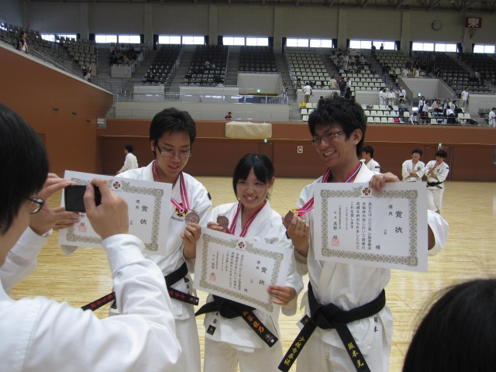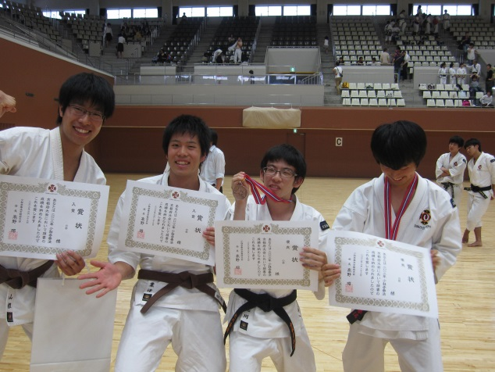
【感想】
六月二十三日、京都府立体育館にて、京都府下大会が行われました。
多くの拳士達の迫力のある演武をする中で、自分たちの演武を上手く行う事は難しく、緊張せずにはいられませんでした。
今回の大会では多くの京都産業大学の拳士が入賞し日頃の練習の成果を形として残すことが出来ました。
部員一同今回の結果に決して慢心することなく今後も練習に励み、さらに良い結果を得られる様、努力していく所存で御座居ます。
関西学生大会
【日付】：七月十五日
【場所】：ベイコム総合育館
【参加されたＯＢの方々】
監督 北尾宜史先生
第四期 伊崎伸次先輩
【大会結果】
組演武女子二段以上の部 長沼友梨、高岡恵莉予選突破
組演武女子二段以上の部 大谷麻実、新家佳乃 予選突破
自由組演武男子茶帯の部 粟津正俊、山根健一 予選突破
自由組演武男子茶帯の部 羽田惇平、宮川怜 予選突破
単独演武段外の部 林野充哉 予選突破
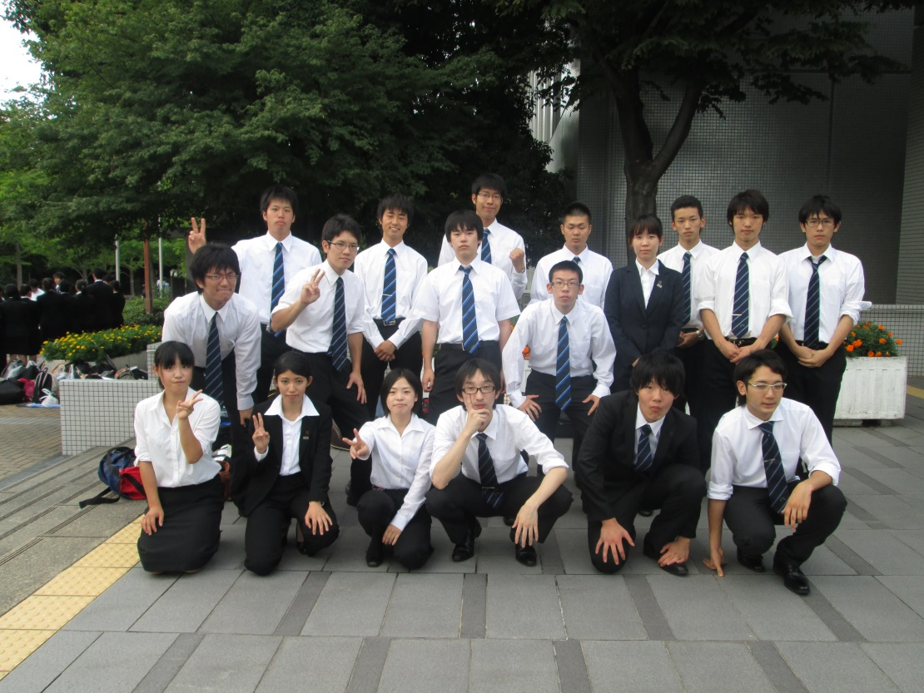
【感想】
七月十五日、ベイコム総合体育館にて、関西学生大会が行われました。
今大会では多くの部員が予選通過をすることは出来ましたが、前大会の京都府下大会と違い一人も入賞することが出来ませんでした。
今回の大会での悔しさを糧に次からの大会では一人でも多くの部員が入賞できるようこれまで以上に日々の練習を真剣に打ち込んでいく所存で御座います。
夏合宿
【日付】：九月一日から九月七日
【場所】：長野県 グリーントップＢＡＮＢＡ
【参加されたＯＢの方々】
監督 北尾宜史先生
第四十五期 松本雅弘先輩
芋瀬謙二郎先輩
張暁奕先輩
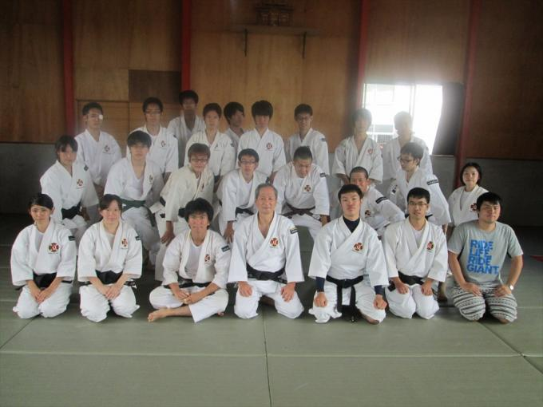
【感想】
九月一日から七日まで長野県グリーントップＢＡＮＢＡにて合宿を行いました。
この夏合宿で四回生先輩は引退されるので、今回の合宿が一緒に練習が出来る最後の機会でした。部員一同その事もあり普段の練習以上の声や気迫出し先輩方に気持ち良く引退して頂けるように一生懸命練習を行いました。
又、北尾先生や昨年御卒業された先輩方にも来て頂き普段の学校での練習ではできない練習なども御指導して頂き自身の成長にも繋げることが出来ました。
この合宿を機に四回生先輩は引退されてしまいますが、残った一回生から三回生まではこれから大会もいくつか控えて居りますのでこれまで以上に身を引き締めて練習を行っていく所存で御座居ます。
鞍馬マラソン
【日付】：十月三十一日
【場所】：京都産業大学体育館前から鞍馬寺
【参加されたＯＢの方々】
第四十六期 長沼友梨先輩

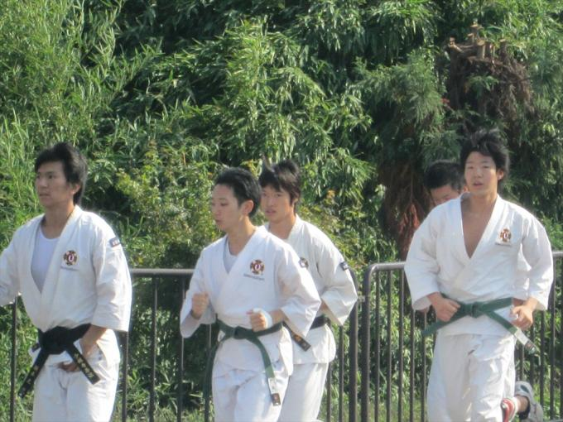

【感想】
十月三十一日に鞍馬マラソンを行いました。十月は天気の悪い日が多く当初予定していた日よりも三週間ほど延期してしまいましたが当日は雲一つない快晴のもと気持ちよく行うことが出来ました。
数名が怪我の関係で満足に走ることが出来ない者も居りましたが、部員全員が一人も諦めることなく完走することができました。
今回の鞍馬マラソンを走り終えて、皆感じたことは様々だと思いますがその感じたことをしっかりと次に繋げていける様、これからも練習に励む所存で御座居ます。

全日本学生大会
【日付】：十一月十七日
【場所】：日本武道館
【応援に来てくださったＯＢの方々】
第四十三期 加部能先輩
第四十五期 池邊太郎先輩
【大会結果】
残念ながら予選通過者は居りませんでした。

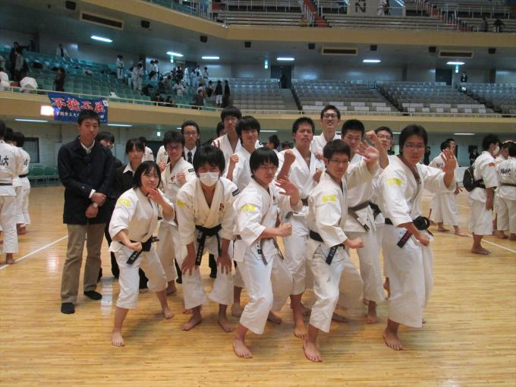

【感想】
十一月十七日、日本武道館にて全日本学生大会が行われました。
大会当日には第四十三期の加部先輩と第四十五期池邊先輩が応援に来て下さいました。
部員一同この日の為に練習を重ねてきましたが結果は残念ながら一人も予選を通過することが出来ませんでした。
今大会の反省点を各々見つけまずは基礎の部分から見直し、次の大会では一人でも多くの部員が良い成績が残せるよう努力していく所存で御座居ます。
幹部交代式
【日付】：十一月三十日
【場所】：京都国際ホテル

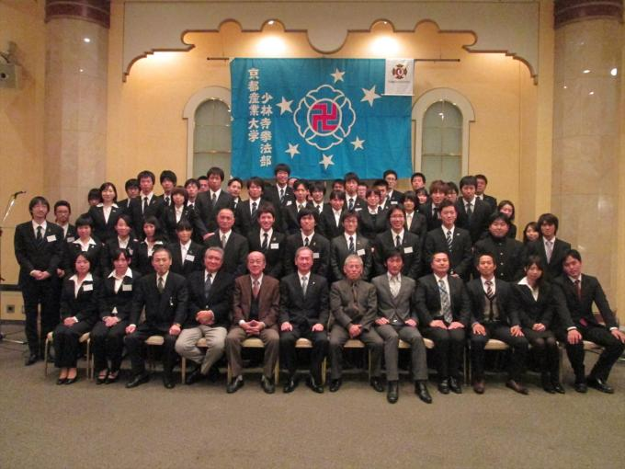
【感想】
十一月三十日に京都国際ホテルにて幹部交代式を執り行いました。
今年の幹部交代式には北尾先生、橋羽先輩、鈴木先輩、伊崎先輩、山本先輩、采野先輩、吹上先輩、野上先輩、松井先輩、正岡先輩、木谷先輩、藤原先輩、などのＯＢ先輩方、他大学の少林寺拳法部の方々、京都産業大学体育会、志学会、応援団の方々、合気道部、居合道部、日本拳法部、杖道部などの他部の方々、これら数多くの方々に御出席して頂き今年の幹部交代式も例年通り盛大に執り行うことができました。
自分達はこれ程多くの方々に支えて頂き、応援して頂いていることに感謝し、少しでも応えられるよう、京都産業大学少林寺拳法部の部拳士一同より一層精進していく所存で御座居ます。
関西学生新人大会
【日付】：十二月八日
【場所】：伊丹スポーツセンター
【参加されたＯＢの方々】
監督 北尾宜史先生
第四期 伊崎伸次先輩
第四十二期 西脇一成先輩
第四十五期 松本雅弘先輩
【大会結果】
単独演武有段の部 新家佳乃 予選突破
単独演武有段の部 高倉稜汰 予選突破
自由組演武男子初段の部 坂本光、中村遼介 予選突破
自由組演武男子茶帯の部 羽田惇平、宮川怜 予選突破
運用法男子中量級の部 高倉稜汰 予選突破
運用法男子重量級の部 坂本光 予選突破
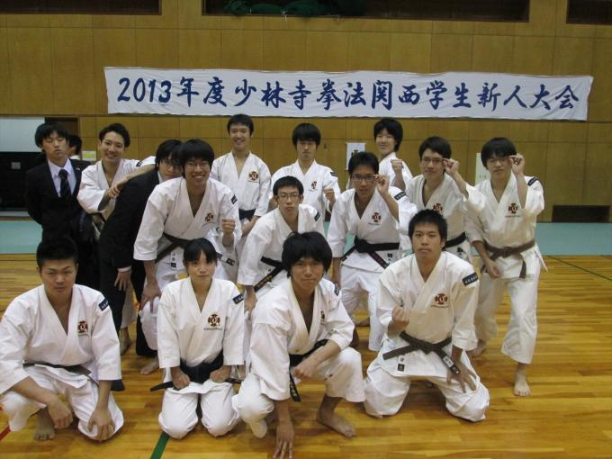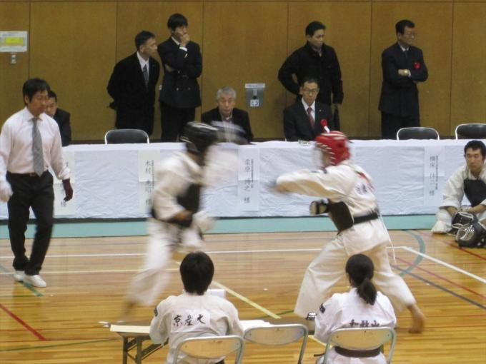
【感想】
十二月八日、伊丹スポーツセンターにて、関西学生新人大会が行われました。
前大会では多くの拳士が予選通過をすることは出来ましたが、一人も入賞することが出来ませんでした。
今回の大会ではその悔しさを胸に日々の練習を真剣に取り組んできましたが、
結果はまたも予選通過者はいたもの一人も入賞することは出来ませんでした。自分達を応援して下さっている方々に少しでも応えられるよう拳士一丸となり今回の結果を糧に練習を重ねていく所存で御座居ます。
京都学生大会
【日付】：十二月十五日
【場所】：龍谷大学体育館(深草キャンパス)
【来て頂いたＯＢの方々】
監督 北尾宜史先生
第四十三期 采野秀俊先輩
第四十四期 藤原正旭先輩
第四十五期 松本雅弘先輩
第四十六期 木下佳紀先輩
大谷麻実先輩
長沼友梨先輩
【大会結果】
自由組演武男子初段の部 橋詰竜也、西本幸平 五位
自由組演武男子初段の部 坂本光、中村遼介 六位
自由組演武男子二段以上の部 池川隆哉、高橋郁夫 六位

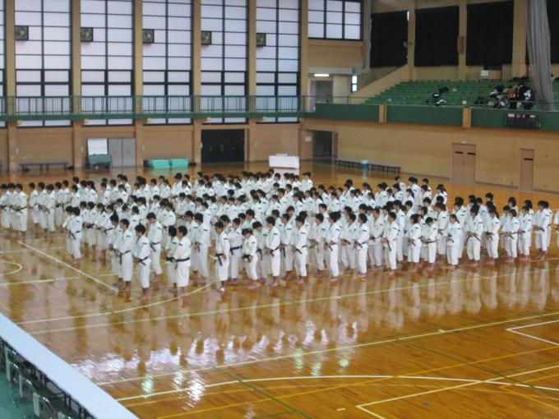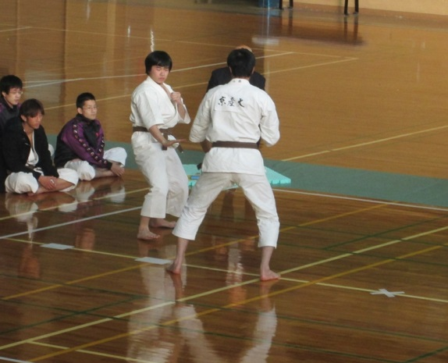

【感想】
十二月十五日龍谷大学にて京都学生大会が行われました。
今回の大会は関西学生大会などと比べると参加大学数も少なく規模もあまり大きいものではありませんでしたが、部員一同一切手を抜くことなく全力で臨みました。また采野コーチの熱心な御指導をして頂いたおかげで結果は三組入賞することが出来ました。
入賞出来た者も出来なかった者も来年度の大会では更に多くの拳士が良い結果を残せる様修練に取り組んでいく所存で御座居ます。
寒稽古
【日付】：一月十五日
【場所】：京都産業大学～上賀茂神

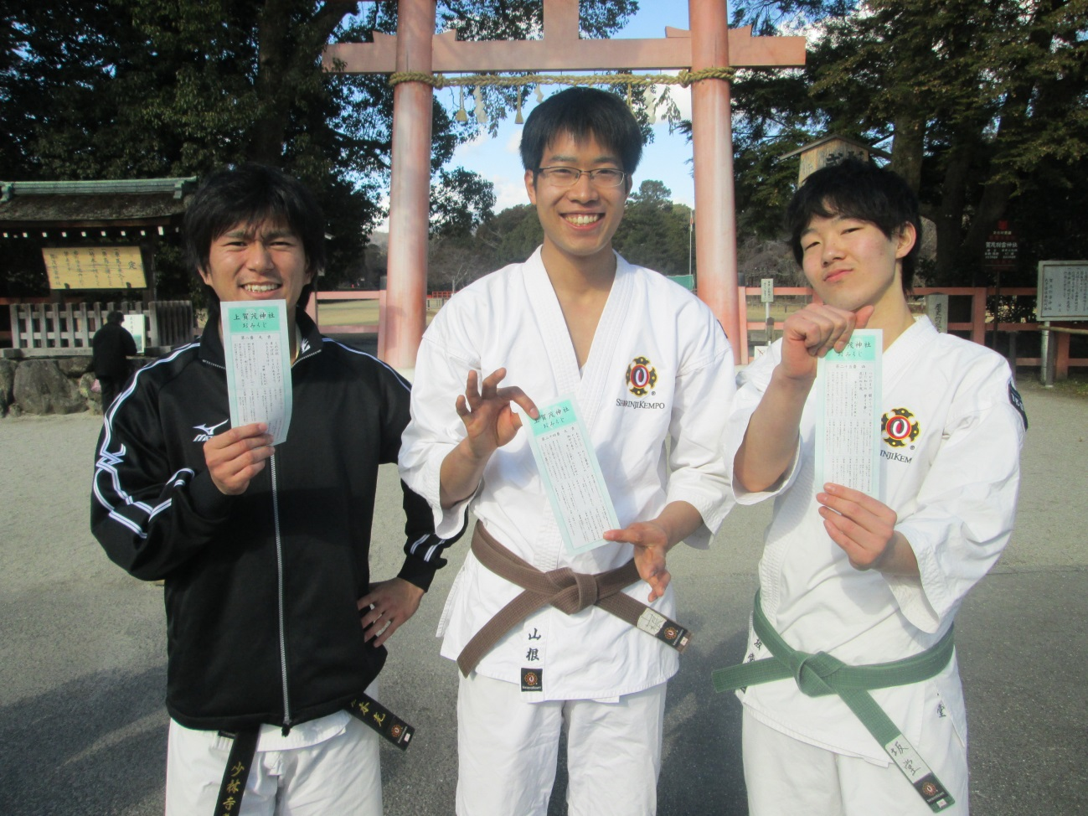
【感想】
一月十五日、寒稽古が行われました。
例年通り京都産業大学体育館前から上賀茂神社まで部員全員で走りました。
中には運動不足のため苦しそうな人も居りましたが皆でまとまって走りきることが出来ました。
上賀茂神社に到着した後は全員で今年の必勝を祈願しその後、各回生ごとにおみくじを引きました。全員が大吉を引くことは叶いませんでしたが、部員一同大会で良い結果を残せる様今年も一年間日々修練に励む所存で御座居ます。

本部合宿
【日付】：三月三日～三月八日
【場所】：金剛禅総本山少林寺
【宿泊施設】温泉旅館宝屋

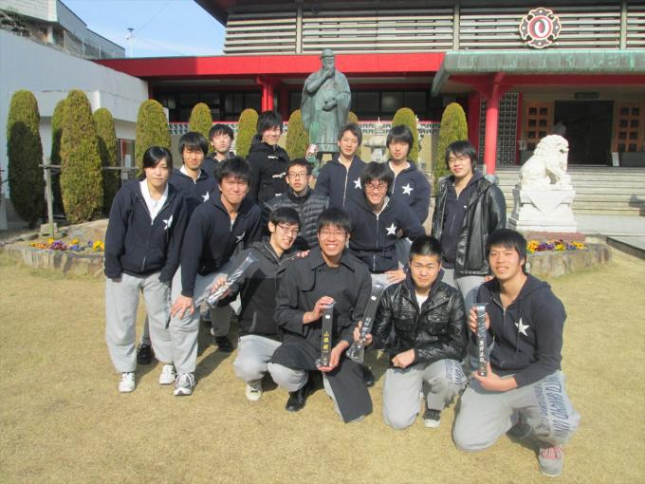
【感想】
三月三日の早朝に京都を出発し三月四日から三月八日まで香川県の総本山にて本部合宿を行いました。
合宿中では本部の先生方だけでなく様々な地域から来て頂いた先生方にも指導をして頂き多くのことを学ぶことが出来ました。
今回の合宿を通して部員一同、一週間という短い期間にも関わらずとても多くの知識や経験を吸収することが出来ました。
今回の合宿で学んだことを今後の練習につなげて自身の技術の上達に繋げることが出来るよう修練に励む所存で御座居ます。

卒業式
【日付】：三月二十二日
【場所】：神山ホール二階
【来てくださった先輩】
監督 北尾宜史先生
相談役 山本尚弘先輩

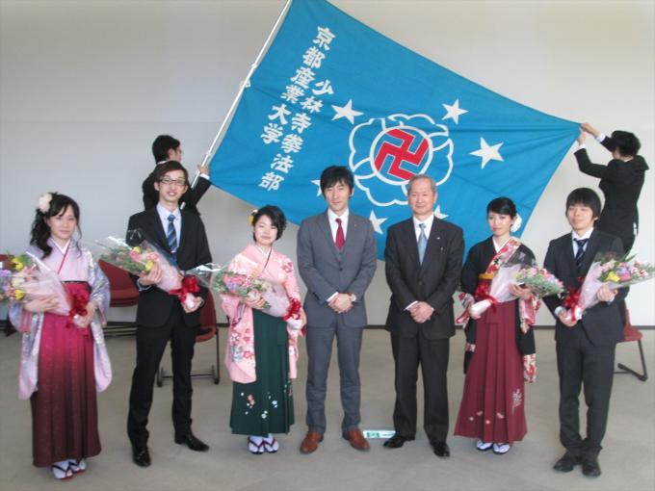

【感想】
三月二十二日、京都産業大学の卒業式が行われました。
四回生先輩方はこの日を最後に四年間の大学生活を終えてこれから新しい生活を始められることになり大変なことも多くあると思いますが先輩方が御活躍されることを心より御祈りして居ります。又、自分達も先輩方を見て残りの学校生活を悔いを残さぬ様大切に毎日を過ごしていく所存で御座居ます。

